Утверждаю:
Заведующий МБДОУ
«Карапсельский детский сад №8»
Л.А. Сачкова__________
Заведующий МБДОУ

МБДОУ «Карапсельский детский сад № 8»

«Красная книга Красноярского края»
проект по экологическому воспитанию дошкольников
Подготовительная группа «Золотая рыбка»
Исполнитель:
Ящук Екатерина Сергеевна
Севрунова Мария Юрьевна

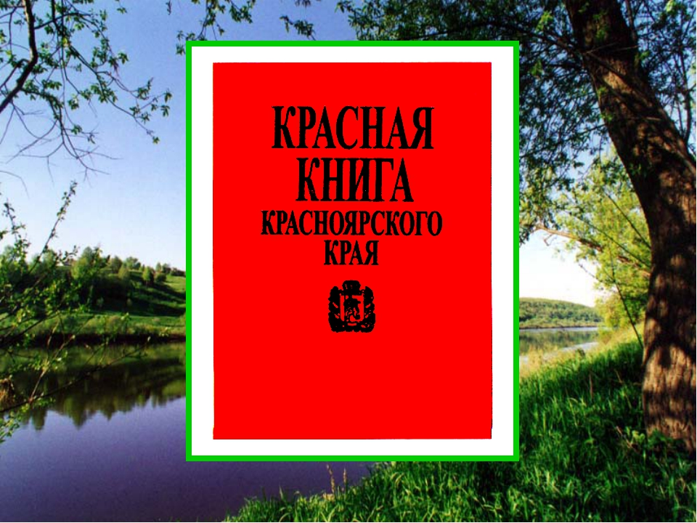

Карапсель 2022
Вид проекта: краткосрочный групповой исследовательский проект с заданным результатом и элементами творчества.

Продолжительность проекта: с 01.10.22 г. по 15.11.2022 г.
Участники проекта: дети группы, родители воспитанников, воспитатели.
Актуальность темы: Изучение родного края необходимо начинать уже в дошкольном возрасте, так как именно в этом возрасте закладываются основные качества личности. Одна из задач нравственного воспитания дошкольников - пропаганда экологического воспитания и интереса к родному краю, формирование экологической культуры, бережного отношения к окружающей природе,
Формирование чувства любви к родному городу, краю происходит через воспитание положительного отношения к тем местам, где он родился и живет, умения видеть и понимать красоту окружающей жизни, желания больше узнать об особенностях родного края.

Цель: формирование у детей доброго и ответственного отношения к природе. Создать условия для развития познавательных и творческих способностей детей в процессе реализации экологического проекта «Красная книга Красноярского края».

Задачи:
- познакомить детей с Красной книгой Красноярского края;
- вызвать у детей интерес к природе и к проблеме ее охраны;
- формировать экологическую культуру;
- воспитывать интерес и бережное отношение к природе Красноярского края.
- формировать навыки исследовательской деятельности.

Предполагаемый результат:
- Развит познавательный интерес к животному миру Красноярского края.
- Воспитаны чувства сопереживания ко всему живому, умение делать элементарные выводы и умозаключения.
- Участие во Всероссийской акции «Эколята защитники природы»

Сотрудничество с семьёй:
- совместная выставка рисунков «Самые – самые»
- Подготовка дома выступлений детей по исчезающим видам животных «Красная книги».
Сотрудничество с библиотекой:
- Оформление книжной выставки и проведение мероприятия по следам Красной книги.
План реализации проекта:
Этапы | Формы работы | Ответственный
Подготовительный | Беседы и игровые ситуации  Рассматривание фото, иллюстрации  чтение художественной литературы дидактические игры. Встреча с библиотекарями.  Сайт ДОО | Ящук Е.с  Севрунова М.Ю.  Библиотекари (Дубикина Л.Н,  Руц М.Г)
Практический | Участие в конкурсе рисунков «Самые - самые»  Выступление детей по разным видам животных занесенных в Красную книгу  Сайт ДОО | Ящук Е.с  Севрунова М.Ю.
Итоговый | Участие во Всероссийском уроке «Эколята защитники природы»  Сайт ДОО | Ящук Е.с  Севрунова М.Ю.

